Сегодня в школе №626 им.Н.И.Сац прошел открытый урок на тему «Зачем изучать космос»
24.04.2024
24.04.2024
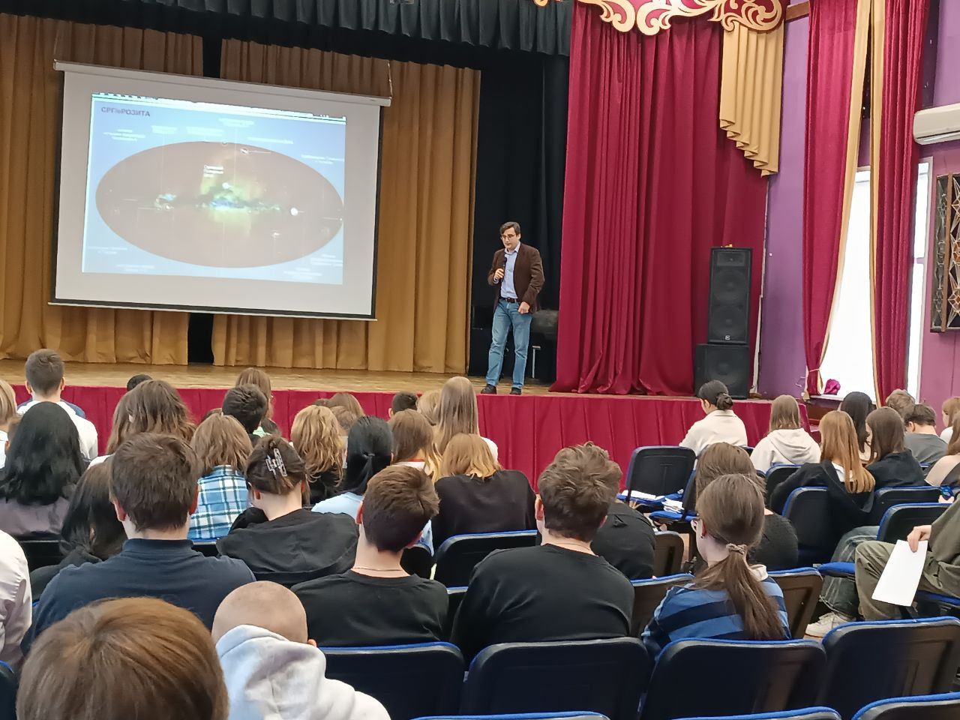
Сегодня в школе №626 им.Н.И.Сац прошел открытый урок на тему «Зачем изучать космос».
Вместе с научным секретарем ИКИ РАН Садовским Андреем Михайловичем ребята обсудили вопросы: куда девается космический мусор, кто и за чем следит из космоса, какую сторону луны мы видим, и многое другое.
Ребята с интересом участвовали в обсуждении, задавали вопросы. Самые активные ученики получили памятные подарки. Всем участникам урока вручили именной сертификат об участии в мероприятии.
Открытые уроки в школах ЮЗАО проводятся по инициативе директора ИКИ РАН Анатолия Петруковича.
#Котловка #ЮЗАО #КомандаЮгоЗапада
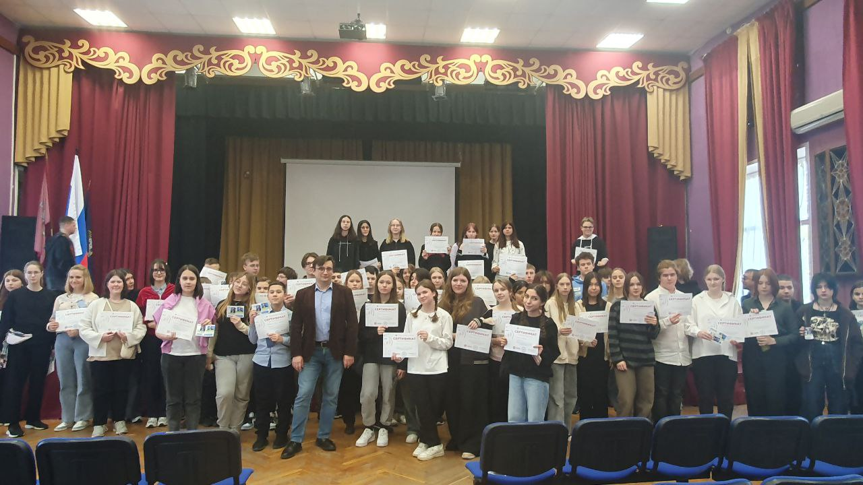

Адрес страницы: http://kotlovka.mos.ru/presscenter/news/detail/12340132.html
Управа района Котловка города Москвы

